Настало время рассмотреть основные направления коррекционно-профилактической работы по преодолению сколиотической осанки у дошкольников и детей младшего школьного возраста.

Направление 1.
Гравитационная разгрузка скелета (позвоночного столба) посредством коррекции исходным положением. Предполагает регулярное (по несколько раз в день) принятие детьми под руководством педагога специальных разгрузочных положений (поз).

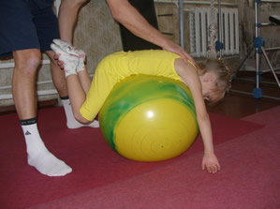
К наиболее эффективным следует отнести позу лежа на спине, на животе, так называемую позу эмбриона на валике, бочонке или позу полуэмбриона на большом мяче (фитболле, физиоролле) (фото 1). Для начала нужно просто полежать в расслабленной позе на мяче 2-4 мин, затем взрослый может покачать ребенка вверх-вниз, вперед-назад, осуществляя потряхивающие движения. Эти упражнения позволят расслабить напряженные мышечные группы и вернуть скелет малыша в его первозданное положение.
Фото 1

Всего данная разгрузка может длиться 5-8 мин. Снятию психического и мышечного напряжения будут содействовать также: звучание спокойной релаксационной музыки, мягкий свет и относительное уединение занимающегося ребенка.

Направление 2. Тракционное воздействие на позвоночник (от лат. tractio – потягивание) отражает известное выражение Поля Брэгга: «Чем длиннее позвоночник человека – тем длиннее его жизнь!». Знаменитый доктор утверждал, что «можно полностью восстанавливать функции позвоночника в любом возрасте с помощью простых упражнений, выполнение которых не представляет никаких трудностей. Эти упражнения способны оздоровить весь организм, так как, тренируя позвоночник, мы создаем условия для защиты от травм отходящих от спинного мозга нервов, которые управляют различными органами…». Имеются в виду упражнения, преодолевающие компрессию, т.е. сдавливание позвоночных структур, в том числе, и нервных окончаний.

Данный принцип предполагает регулярное вытягивание позвоночного столба вдоль его продольной оси. Однако в этом плане нужно быть достаточно осторожным. Ранее для преодоления сколиоза рекомендовали висы на перекладине, но со временем большинство ортопедов от этого отошли, поскольку чистые висы часто растягивали и без того ослабленные мышечные группы. Возникла необходимость смягчить это растягивающее воздействие, сохранив его коррекционный эффект. Я назвал такой подход «мягкой тракцией», В.Евминов – «дозированной тракцией»,А.А.Очерет – «дозированным вытяжением позвоночника»; доктор А.И.Бобырь в своей дефанотерапии предлагает термин «тракционно-импульсное воздействие на позвоночник».
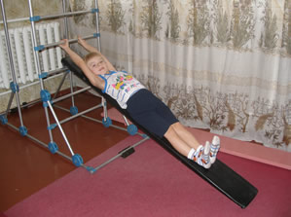
Для осуществления такого вытягивания можно использовать наклонную доску, установленную к гимнастической лестнице или любой другой подходящей опоре под углом 20-70˚. Ребенок укладывается на нее спиной и захватывает руками поручень лестницы (конструкции).
Фото 2

Можно просто расслабленно полежать несколько минут в таком положении, а можно усилить эффект вытягивания за счет сгибания обеих ступней к голеням (тыльного сгибания стоп) и вытягивания пяток от себя (фото 2). Тракция позвоночного столба достигается и в положении ребенка лежа на наклонной доске на животе. Для этих целей подходит также профилактор Евминова.

Корригирующему вытяжению позвоночника способствуют различные варианты полувисов, когда традиционный вис на руках сочетается с умеренной ножной опорой коленями о валик, или ступнями о поверхность опоры (фото 3).
Осторожно растянуть шейно-верхнегрудной отдел позвоночника поможет техника потягивания за голову лежащего на спине ребенка. Желательно, чтобы это действие осуществлял специалист.
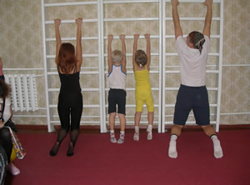
Фото 3

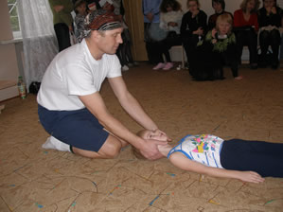
Голова ребенка при этом захватывается за область основания черепа и нижнюю челюсть. Тяга осуществляется осторожно, симметрично, с умеренным усилием. Эту тракционную технику можно выполнять как в положении лежа на кушетке, так и просто лежа на ковровом покрытии (фото 4).

Хороша в этом плане и так называемая «бутылочная терапия», когда в положении ребенка лежа на спине под проблемный участок позвоночника подкладывается 1-литровая пластиковая бутылки, наполненная теплой водой (до 50˚ С). Необходимо просто расслабленно полежать на бутылке в течение нескольких минут (фото 5).
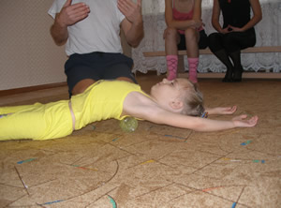
Такие тракционные воздействия позволяют избегать компрессионной деформации позвонковых структур и предохраняют периферические нервные окончания от сдавливания и травмирования.

Направление 3.
Корригирующий массаж мышц туловища, при котором спазмированные мышцы туловища, находящиеся на стороне вогнутости позвоночника, следует расслаблять, размягчать, растягивать.

Направление 4.
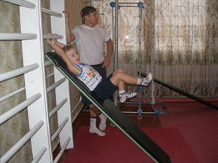
Общее укрепление мышечного корсета туловища. Предполагает развитие и тренировку ослабленных мышечных групп. На первом этапе коррекции следует применять симметричные упражнения, направленные на выравнивание и стабилизацию мышечного корсета в проблемной области. Прежде всего, это касается мышц брюшного пресса, который также можно укреплять в положении лежа на доске (фото 7). Нормализация осанки невозможна без регулярного укрепления мышц-разгибателей спины, что можно делать в положении лежа на животе на наклонной доске (фото 8).
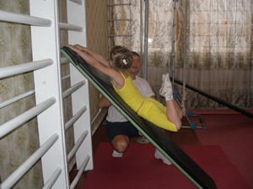
Для детей со сколиозами следует создавать высокую игровую мотивацию, чтобы они буквально хотели выполнять те или иные корригирующие упражнения, массажные или ортопедические процедуры. Этого можно достигнуть только посредством тотального игрового метода, провозглашенного основополагающим в авторской программе «Театр физического воспитания и оздоровления детей дошкольного и младшего школьного возраста». Каждое занятие по коррекционному физическому воспитанию или ЛФК должно напоминать своеобразную физкультурную сказку, увлекать детей своим сюжетом, предусматривать ролевые действия.

Понятным становится, что и каждое корригирующее упражнение должно быть игровым, иметь образное название, поощрять ребенка к активным двигательным проявлениям. Без игрового подхода трудно рассчитывать на успех в преодолении сколиоза и его последствий.

Направление 4. Корригирующие контрупражнения – направлены на возвращение позвоночного столба в срединное, вертикальное положение. Например, если у ребенка правое плечо ниже левого, ему следует доставать подвешенные на определенной высоте предметы именно правой рукой – в этом случае плечевой пояс будет принимать горизонтальное положение, а шейно-грудной отдел позвоночника – вертикальное. Или же, к примеру, таз ребенка наклонен влево (левый гребень тазовой кости ниже, чем правый).В такой ситуации нужно рекомендовать подопечному подниматься по ступенькам, шагая первой именно левой ногой, чтобы укрепить тазово-бедренные мышцы левой стороны и выровнять, таким образом, тазовую ось. При таком подходе будет реализован принцип реклинации, когда при помощи контрупражнений вы будете добиваться разгрузки сдавленных с одной стороны краев позвонков, не допуская тем самым клиновидной деформации позвонков и межпозвоночных дисков.

Направление 5. Гиперкоррекция позвоночного столба – предполагает такие упражнения, которые будут способствовать противоискривлению позвоночника в другую сторону от имеющейся дуги (рис. 2). Эта идея была позаимствована мной у известного отечественного ортопеда В.А. Ишаль, который предлагал подобный подход при ношении корсета и настаивал на необходимости присутствия стадии гиперкоррекции. По мнению специалиста, это необходимо для компенсации неизбежной регрессии в состоянии позвоночного столба, когда он все равно будет стремиться принять свое привычное патологическое положение.
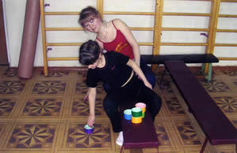

К примеру, если у ребенка туловище наклонено влево, т.е. имеет место правосторонний грудной сколиоз, то ему необходимо не только выпрямлять туловище до вертикали, но и стремиться наклонять его как можно больше вправо (фото 9).
Корригирующие упражнения желательно делать перед зеркалом, чтобы имела место зрительная обратная связь. Ребенок должен видеть как общее положение туловища в пространстве, так и расположение отдельных биозвеньев тела.

Это позволит ему контролировать правильность исходного положения, рациональность поз при выполнении упражнений, вовремя вносить коррективы. К тому же, это поможет сформировать у ребенка зрительный образ правильного положения тела в пространстве, что будет содействовать выработке нового двигательного стереотипа. Для реализации принципа обратной связи нужно иметь так называемый зеркальный уголок или, хотя бы, координатное зеркало, о которых я уже писал в статье по диагностике сколиозов.

Направление 6. Учитывать принцип биокинетической цепи, который гласит, что если произойдет изменение в одном из звеньев цепи (скелета ребенка), то изменению автоматически будут подвергнуты и другие звенья цепи, только в различной степени выраженности. Так, если у ребенка формируется кривошея с явным наклоном головы, то в этом случае видоизменится положение копчика у этого ребенка. Здесь действуют компенсаторные механизмы: если какой-то фрагмент позвоночника искривляется вправо, другой, нижележащий, должен искривиться влево и наоборот. Вариантов может быть множество.

Направление 7. Использовать принцип пружинного маятника – когда упражнения для искривленного отдела позвоночника выполняются в стиле покачивания, напоминающего движения маятника (5-10 движений в минуту). В этом случае происходит оптимальная смена сокращения и расслабления: с одной стороны упражнение дает передышку перерастянутым ослабленным мышцам, а с другой – заставляет их сокращаться в новом правильном положении.

Направление 8. Соблюдать принцип этапности коррекционных мероприятий, который предусматривает обязательное наличие следующих этапов:

I этап – мобилизация (улучшение подвижности) искривленного отдела позвоночника;

П этап – коррекция имеющейся сколиотической деформации (включая гиперкоррекцию);

Ш этап – стабилизация позвоночника в положении достигнутой коррекции.

Третий этап принято считать самым сложным и важным.

Направление 9. Следовать эволюционному принципу – выполнять корригирующие упражнения с учетом принятой в авторской технологии последовательности: в положении лежа (на спине, на боку, на животе) - на четвереньках – сидя - стоя на коленях – стоя – в ходьбе. Остальные основные двигательные режимы (лазательный, беговой и прыжковый) считаются менее эффективными в плане коррекции сколиотической осанки. Поэтому каждое занятие по физической культуре или ЛФК должно начинаться с разгрузочных животных поз и предусматривать постепенное увеличение гравитационной нагрузки на скелет (и позвоночник, в частности) к более вертикальным положениям.

Направление 10. Руководствоваться принципом достаточной повторности Б.В.Сермеева, что предполагает минимальное количество повторений в упражнениях в диапазоне 25-30 раз. Только при таком количестве повторов суставы и связки действительно начинают видоизменяться в нужную сторону. Правда, у детей дошкольного возраста количество повторений тех же наклонов или других упражнений может начинаться с 12-15, а затем постепенно увеличиваться до указанных значений.

Направление 11. В своей работе основываться на принципе непрерывного тотального воздействия, который подразумевает, что коррекционные воздействия на позвоночный столб и мышечный корсет должны носить не случайный или периодический характер, а быть практически постоянными, чтобы не сказать круглосуточными. Только в этом случае организм ребенка, как своеобразная следящая система сможет адекватно среагировать на предлагаемые ему новые двигательные условия. Тогда он и начнет перестраиваться, изменяя патологический двигательный стереотип на оптимальный, естественный. Вот почему коррекционные мероприятия по преодолению сколиотической осанки должны проводиться педагогами, медиками и родителями в течение суток, начиная с утреннего подъема и заканчивая ночным сном. В этом плане можно рекомендовать следующие формы коррекции нарушений осанки:
- корригирующяя гимнастика пробуждения после ночного сна;
- корригирующие забавные физкультуринки;
- корригирующий горизонтальный пластический балет;
- корригирующие физкультурные развлечения;
- занятие по коррекционному физическому воспитанию;
- занятие по ЛФК;
- индивидуальная двигательная коррекция;
- корригирующая гимнастика пробуждения после дневного сна;
- корригирующий массаж туловища;
- ортопедические мероприятия (лечение положением, ношение корсета, корректора, специальной обуви, применение валиков и подушечек, «бутылочная» терапия и т.д.);
- гидрокинезотерапия (лечебное плавание);
- механотерепия;
- трудотерапия;
- песочная терапия;
- физиотерапия;
- психотерапия.
Уважаемые читатели, в следующей статье предполагается конкретизация перечисленных выше направлений в виде коррекционных упражнений, положений, укладок, что позволит вам реально противостоять прогрессированию сколиотической осанки вплоть до ее полного преодоления.

